«АРТ-куб» | 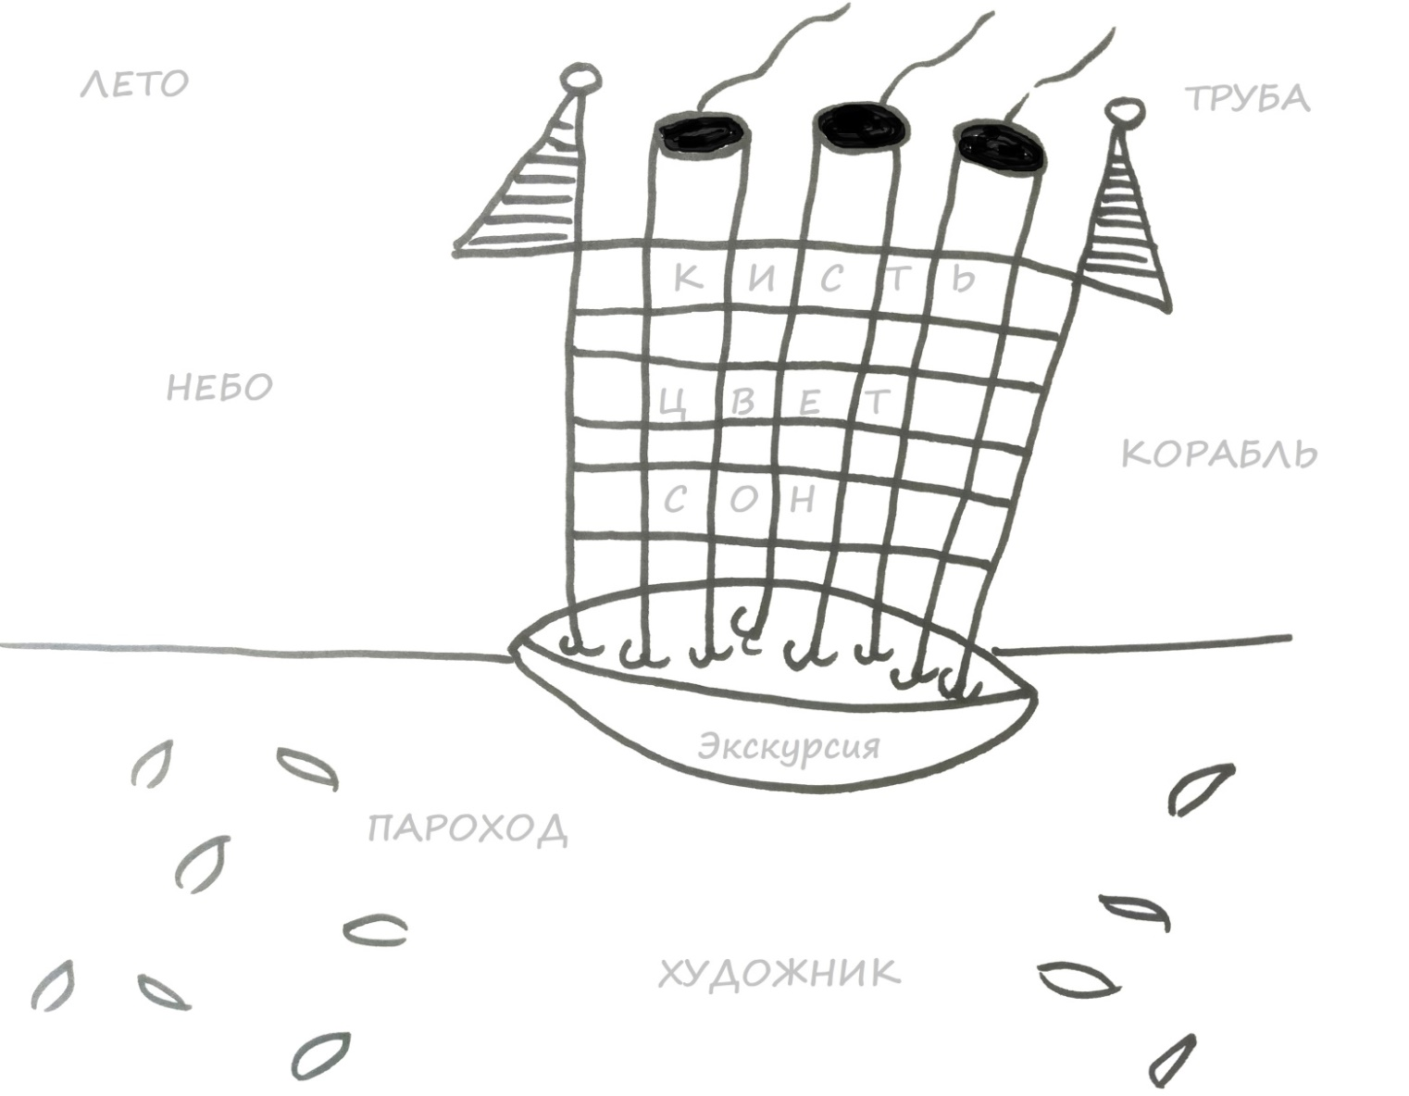
Задание «Кораблик»: сосчитай количество слогов в словах и раскрась картину цветом, которому соответствует цифра – количество слогов:
1 слог в слове – раскрась желтым
2 слога в слове – раскрась голубым
3 слога в слове – раскрась синим
4 слога в слове – раскрась черным

